依主計總處內部審核處理準則第六章採購及財物審核第23條：關係經費負擔或收入之一切契約，及大宗動產、不動產之買賣契約，應經會計人員事前審核。本室已配合修正，將各類採購契約範本置於本所採購管理系統(如下圖)，爾後各單位承辦人員於辦理逾10萬以上(B類)採購案，請依採購性質下載採購契約範本並填寫(依個案需求可增列規定)，將電子檔上傳至附件筆數再送審，電子流程經單位主管審核後，申請單列印時，請一併列印契約後會送相關單位奉核，以符合內部審核處理準則規定。

契約範本下載處:
1.採購管理系統:
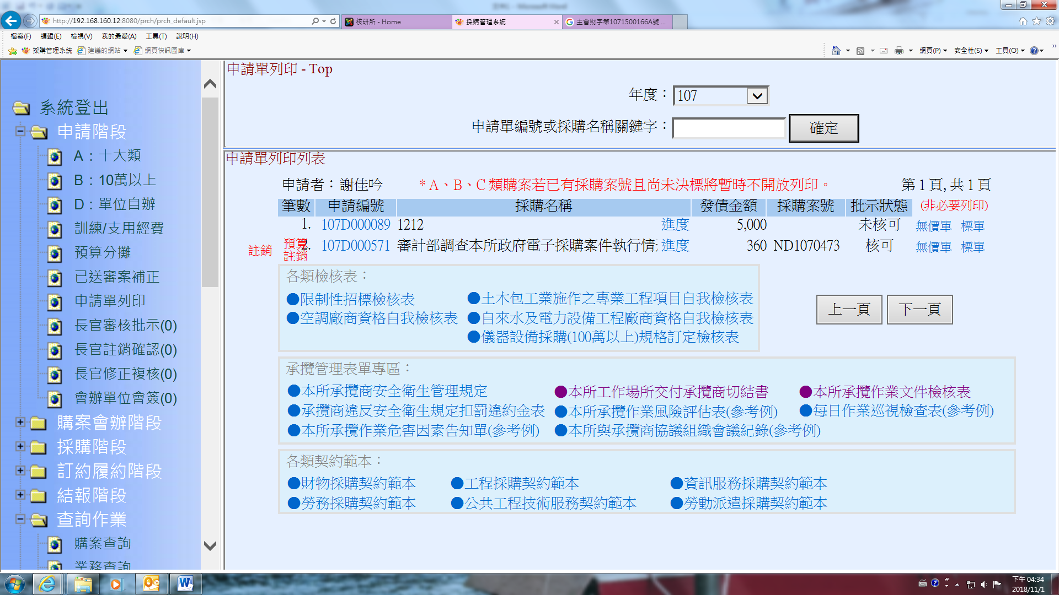
4..
3..
2..
1..

2.秘書室網站/採購專區:
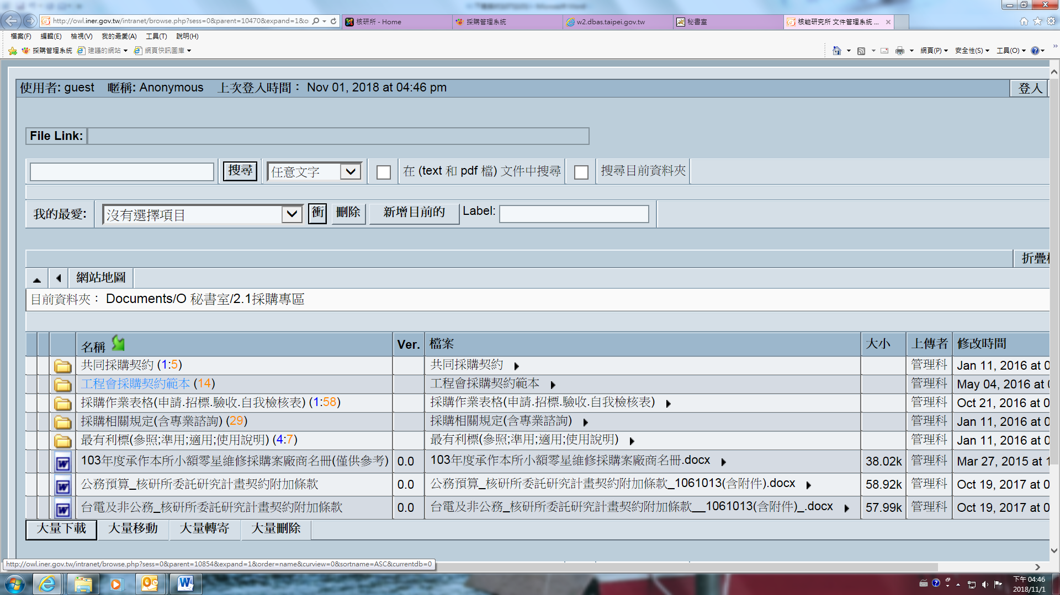

契約範本填寫後上傳:
2..
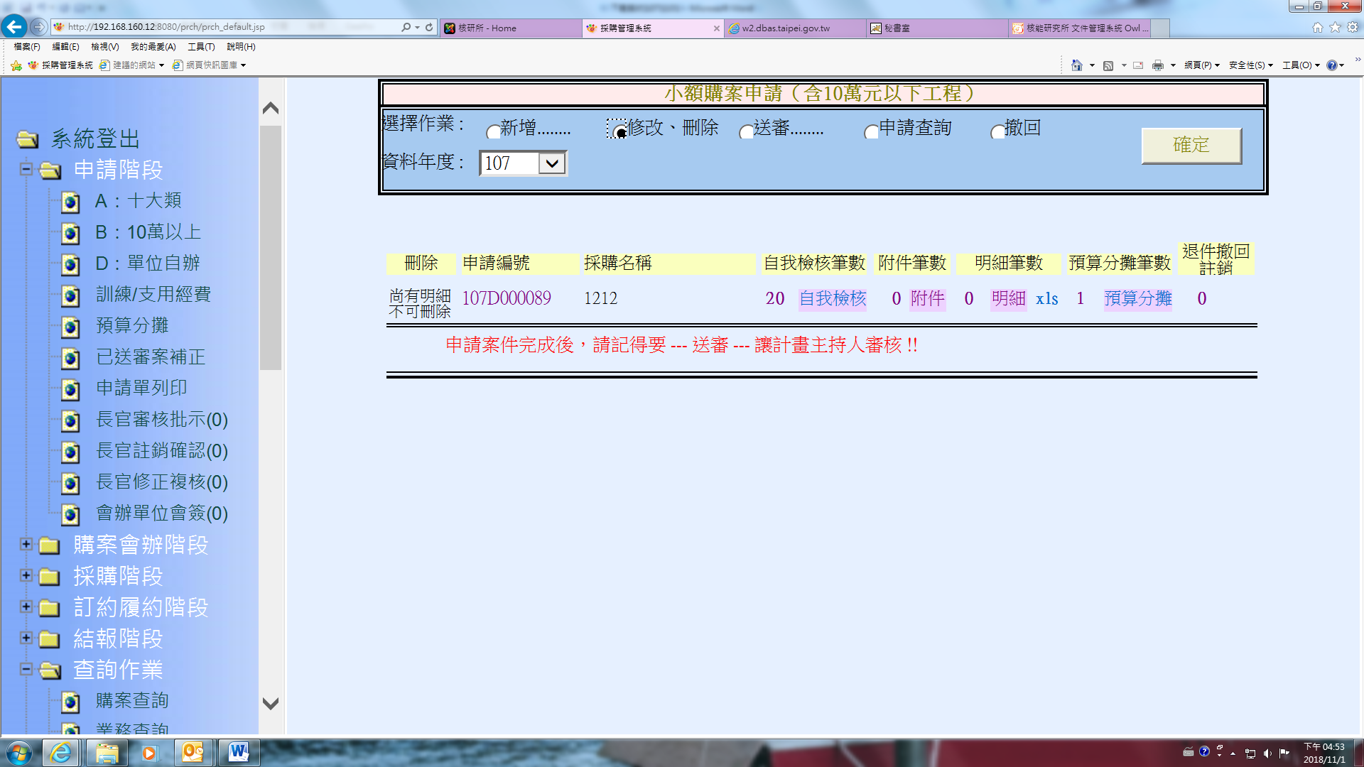
3..
1..

